基隆市114年度性別平等教育宣導月辦理成果
學校名稱: 基隆市立建德國中
編號 | 名稱 | 辦理方式  (勾選) | 日期 |  | 活動內容 | 參與 對象 | 人次
1 | 性別平等相關法規與案例宣導 | □性平委員會  ■集會宣導  □期刊宣導  □研習  □活動(競賽、表演、參觀)  □讀書會  □其他________ | 3/3 |  | 講師：黃星凱  主題：性平相關案例宣導  時數：1  成效：好 | 七八  年級  學生 | 500
2 | 防治性霸凌微電影 | □性平委員會  □集會宣導  □期刊宣導  □研習  □活動(競賽、表演、參觀)  □讀書會  ■其他__各班大屏播放 | 3/14 |  | 講師：  主題：  時數：  成效： | 全校  師生 | 750
3 | 性平相關法律宣導 | □性平委員會  □集會宣導  □期刊宣導  ■研習  □活動(競賽、表演、參觀)  □讀書會  □其他________ | 3/20 |  | 講師：校內老師  主題：性平教育宣導  時數：0.5  成效：好 | 行政  人員  導師 | 40
4 | 性騷擾防治宣導 | □性平委員會  ■集會宣導  □期刊宣導  □研習  □活動(競賽、表演、參觀)  □讀書會  □其他________ | 3/31 |  | 講師：生教組長  主題：性騷擾防治宣導  時數：0.5  成效：好 | 全校  師生 | 750
總 計 |  |  |  |  |  |  | 2040
成果照片
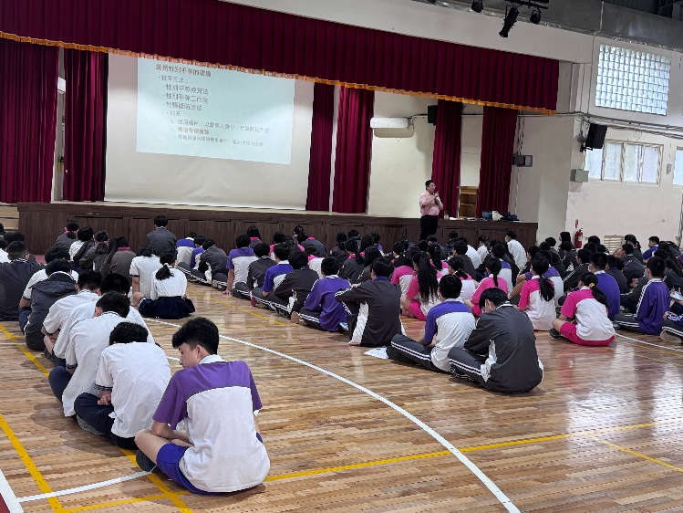 |  |  |  | 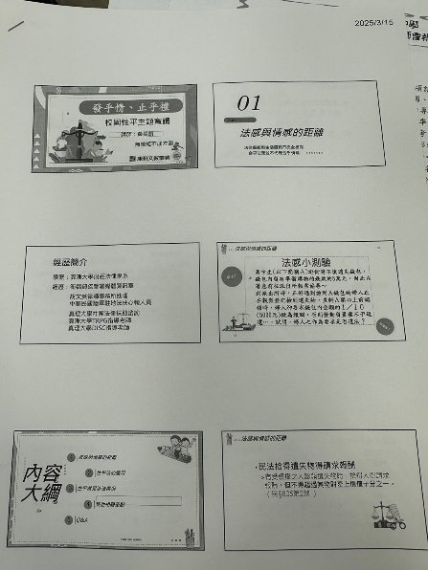
說明:3/3性別平等相關法規與案例宣導於活動中心 |  |  |  | 說明:3/3講師入校宣導簡報
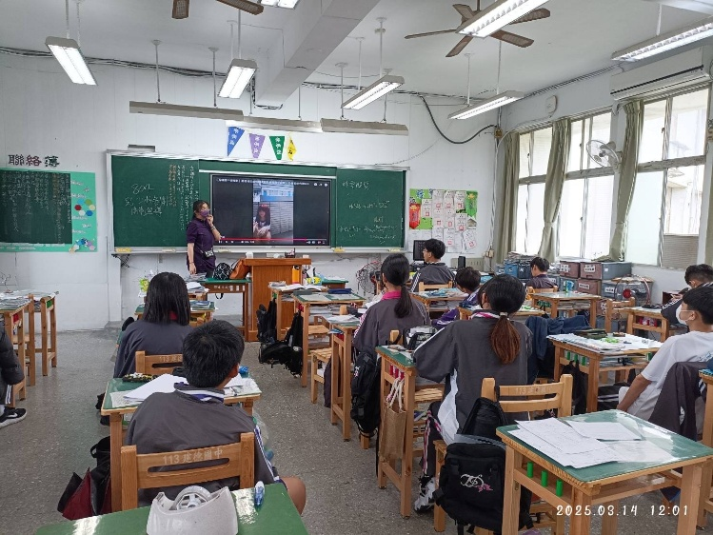 |  |  |  | 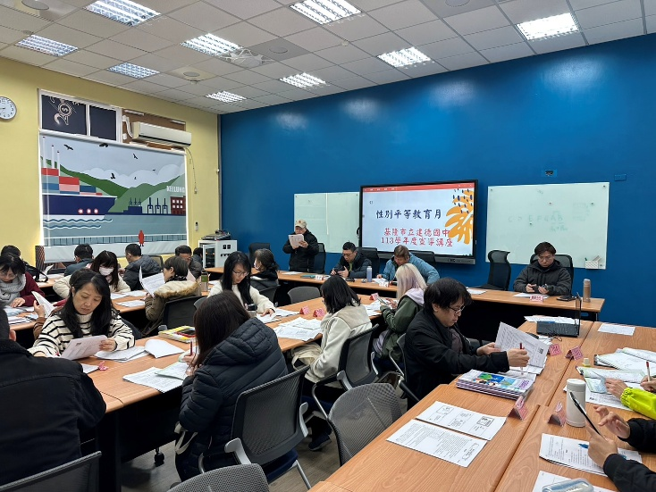
說明:3/14性霸凌防治影片宣導，全校師生於教師觀看大屏 |  |  |  | 說明:3/20行政及導師宣導性平相關法規及案例於小會議室
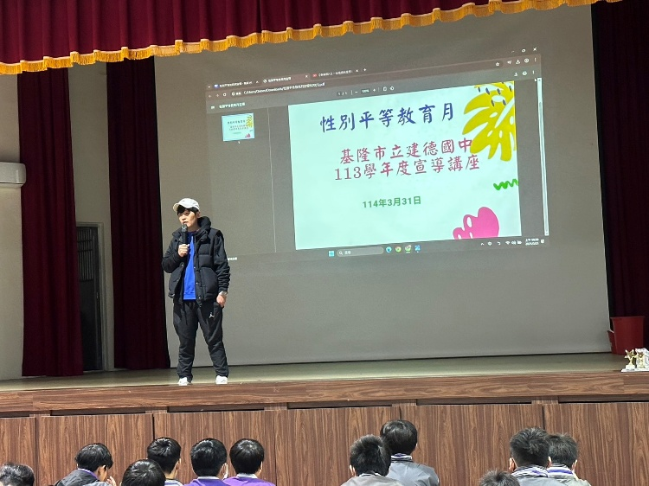 |  |  |  | 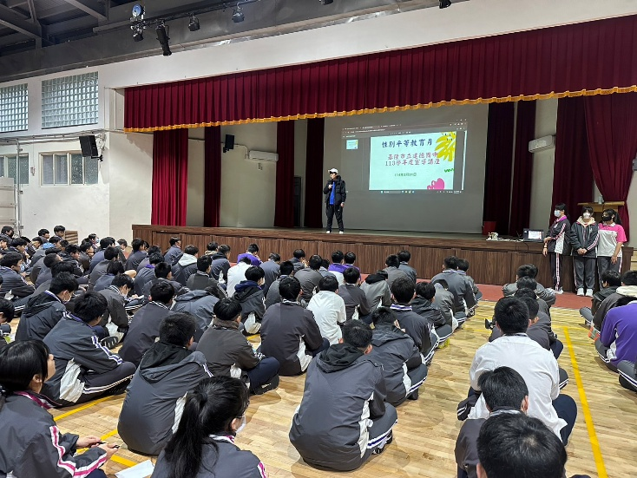
說明:3/31全校師生性騷擾防治宣導於活動中心 |  |  |  | 說明:3/31全校師生性騷擾防治宣導於活動中心

